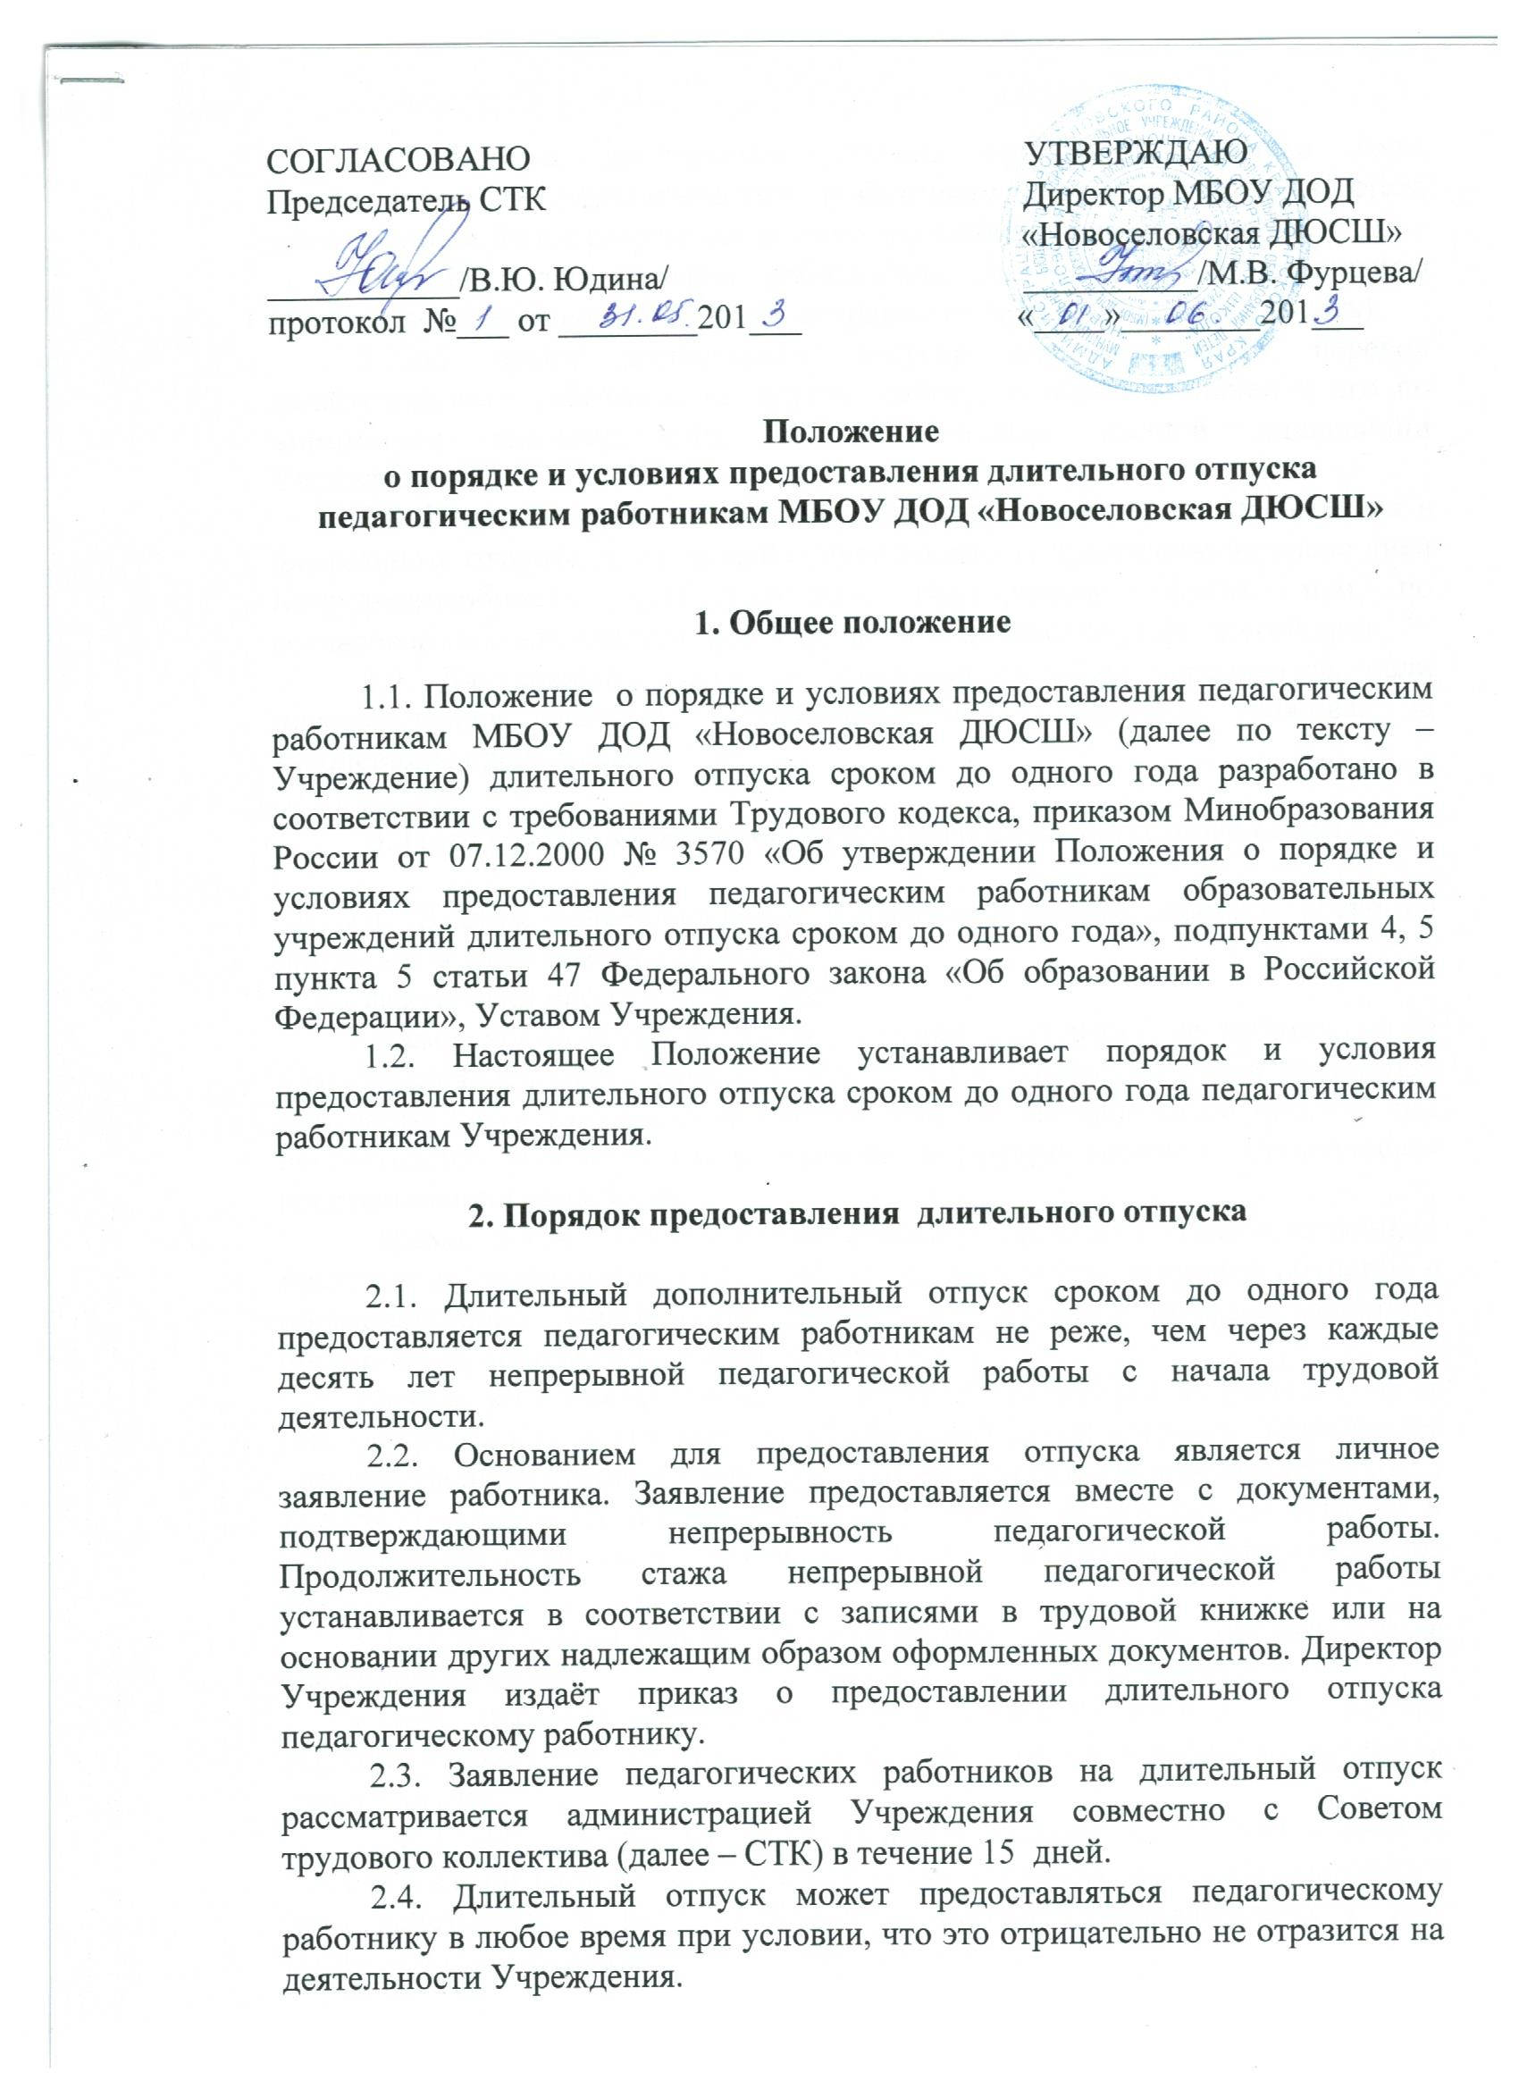

2.5. Период длительного отпуска сроком до одного года, предоставляемый педагогическим работникам, не включается в стаж, дающий право на досрочное назначение трудовой пенсии по старости.
2.6. За педагогическим работником, находящимся в длительном отпуске, в установленном порядке, сохраняется место работы (должность).
2.7.Во время длительного отпуска не допускается перевод педагогического работника на другую работу, а также увольнения его по инициативе администрации, за исключением полной ликвидации Учреждения.
2.8. Педагогическому работнику, заболевшему в период пребывания в длительном отпуске, длительный отпуск подлежит продлению на число дней нетрудоспособности, удостоверенных больничным листом, или по согласованию с администрацией Учреждения переносится на другой срок.
2.9. Длительный отпуск не продлевается и не переносится, если педагогический работник в указанный период времени ухаживал за заболевшим членом семьи.

3. Порядок исчисления непрерывного педагогического стажа

3.1. В стаж непрерывной педагогической работы, дающий право на длительный отпуск, засчитывается:
- фактически проработанное время;
- время, когда педагогический работник фактически не работал, но за ним сохранялись место работы (должность) и заработная плата полностью или частично (в том числе время оплаченного вынужденного прогула при неправильном увольнении или переводе на другую работу и последующем восстановлении на работе);
- время, когда педагогический работник проходил производственную практику на оплачиваемых педагогических должностях в период обучения в образовательных учреждениях среднего и высшего профессионального образования, аспирантуре и докторантуре;
- время, когда педагогический работник фактически не работал, но за ним сохранялось место работы (должность) и он получал пособие по государственному социальному страхованию, за исключением времени, когда педагогический работник находился в частично оплачиваемом отпуске и получал пособие по уходу за ребенком до достижения им возраста полутора лет.
3.2. Стаж непрерывной педагогической работы не прерывается в следующих случаях:
- при переходе работника в установленном порядке из одного образовательного учреждения в другое, если перерыв в работе не превысил одного месяца;
- при поступлении на педагогическую работу после увольнения с педагогической работы по истечении срока трудового договора (контракта) лиц, работавших в районах Крайнего Севера и приравненных к ним местностях, если перерыв в работе не превысил двух месяцев;
- при поступлении на педагогическую работу после увольнения из органов управления образования в связи с реорганизацией или ликвидацией этих органов, сокращением штата, если перерыв в работе не превысил трех месяцев, при условии, что работе в органах управления образования предшествовала педагогическая работа;
- при поступлении на педагогическую работу после увольнения с военной службы или приравненной к ней службе, если службе непосредственно предшествовала педагогическая работа, а перерыв между днем увольнения с военной службы или приравненной к ней службе и поступлением на работу не превысил трех месяцев;
- при поступлении на педагогическую работу после увольнения в связи с ликвидацией образовательного учреждения, сокращением штата педагогических работников или его численности, если перерыв в работе не превысил трех месяцев;
- при поступлении на педагогическую работу после увольнения с педагогической работы по собственному желанию в связи с переводом мужа (жены) на работу в другую местность независимо от перерыва в работе;
- при поступлении на педагогическую работу по окончании высшего или среднего педагогического учебного заведения, если учебе в учебном заведении непосредственно предшествовала педагогическая работа, а перерыв между днем окончания учебного заведения и днем поступления на работу не превысил трех месяцев;
- при поступлении на педагогическую работу после освобождения от работы по специальности в российских образовательных учреждениях за рубежом, если перерыв в работе не превысил двух месяцев;
- при поступлении на педагогическую работу после увольнения с педагогической работы в связи с установлением инвалидности, если перерыв в работе не превысил трех месяцев (трехмесячный период в этих случаях исчисляется со дня восстановления трудоспособности);
- при поступлении на педагогическую работу после увольнения с педагогической работы вследствие обнаружившегося несоответствия работника занимаемой должности или выполняемой работе по состоянию здоровья (согласно медицинскому заключению), препятствующему продолжению данной работы, если перерыв в работе не превысил трех месяцев;
- при поступлении на педагогическую работу после увольнения по собственному желанию в связи с уходом на пенсию.
3.3. При переходе с одной педагогической работы на другую в связи с изменением места жительства, перерыв в работе удлиняется на время, необходимое для переезда.

4. Сроки предоставления длительных отпусков

4.1. Длительный дополнительный отпуск может быть предоставлен сроком от трёх месяцев до одного года. При желании работника и согласии администрации Учреждения и СТК срок отпуска может быть изменён в пределах максимального времени.

4.2. Длительный дополнительный отпуск может быть предоставлен в следующих случаях:
- по болезни;
- для ухода за больным членом семьи;
- для творческой работы по специальности;
- для научной работы;
- по другим уважительным причинам.
4.3. Срок предоставления длительного отпуска зависит от причины его предоставления и регулируется приказом директора Учреждения по согласованию с СТК.
4.4. Работник вправе приступить к работе, прервав длительный отпуск в любое время. При этом оставшиеся от длительного отпуска дни или месяцы могут быть предоставлены работнику по его заявлению в другое время.

5. Порядок финансирования длительного отпуска

5.1. Длительный дополнительный отпуск сроком до одного года предоставляется педагогическим работникам Учреждения без сохранения заработной платы.

